**Использование флешки с телевизором**

1. Флешка вставляется в нижний разъем с правой стороны телевизора

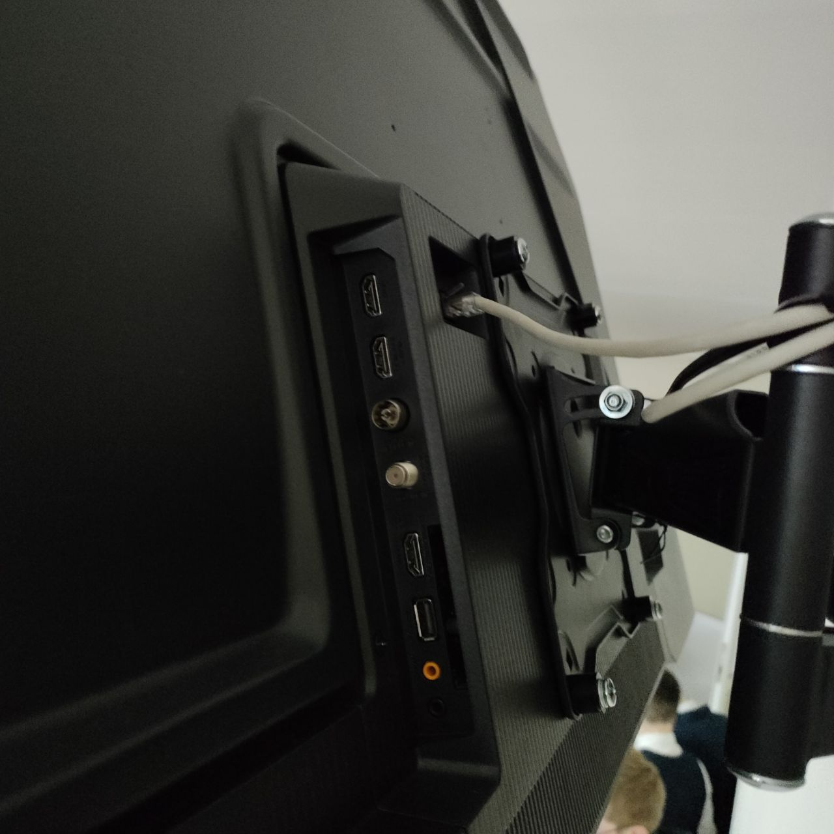

1. В панели управления выбираем «ввод» 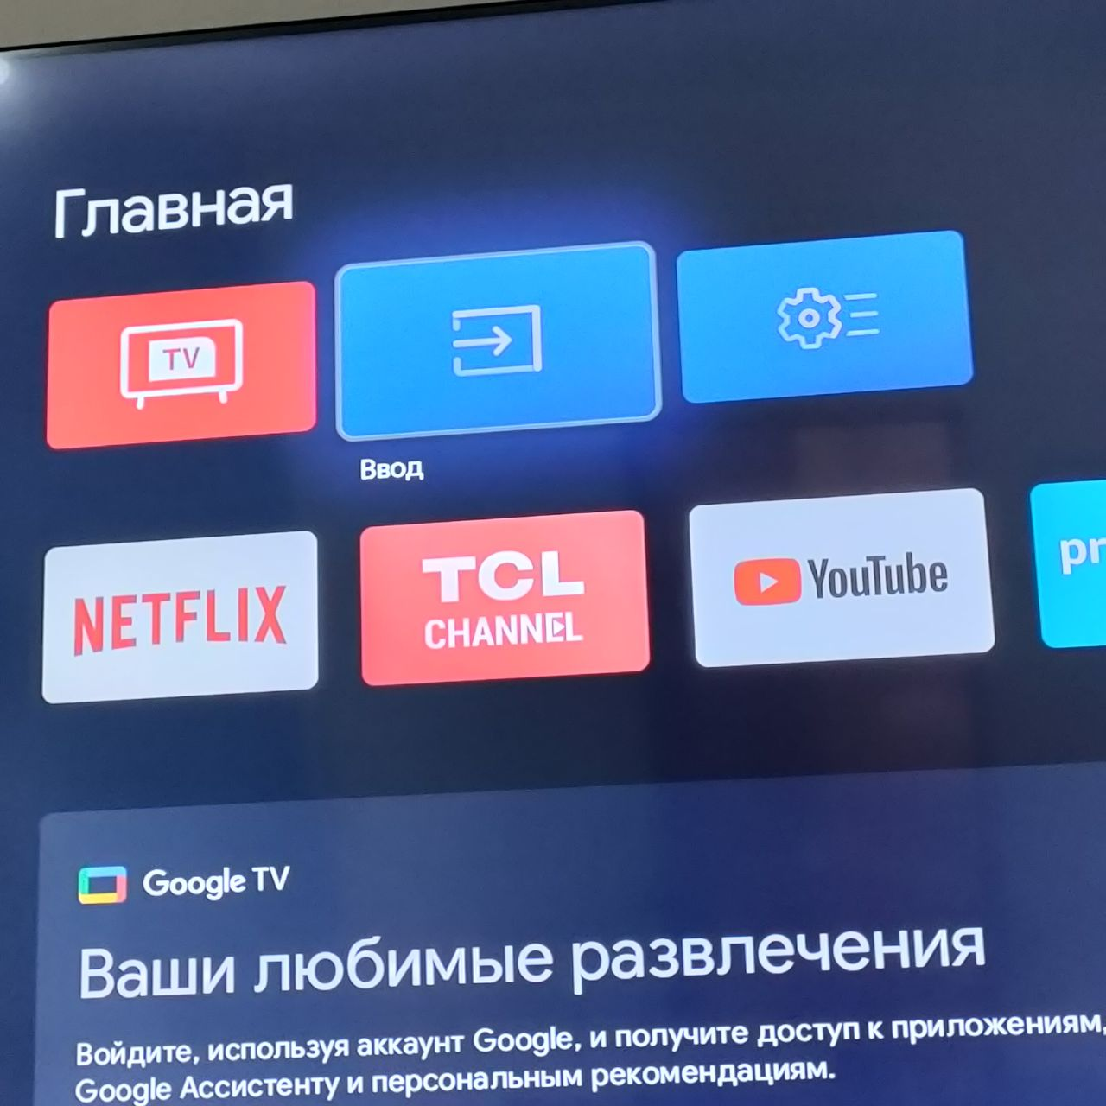
2. Выбираем «медиаплеер» 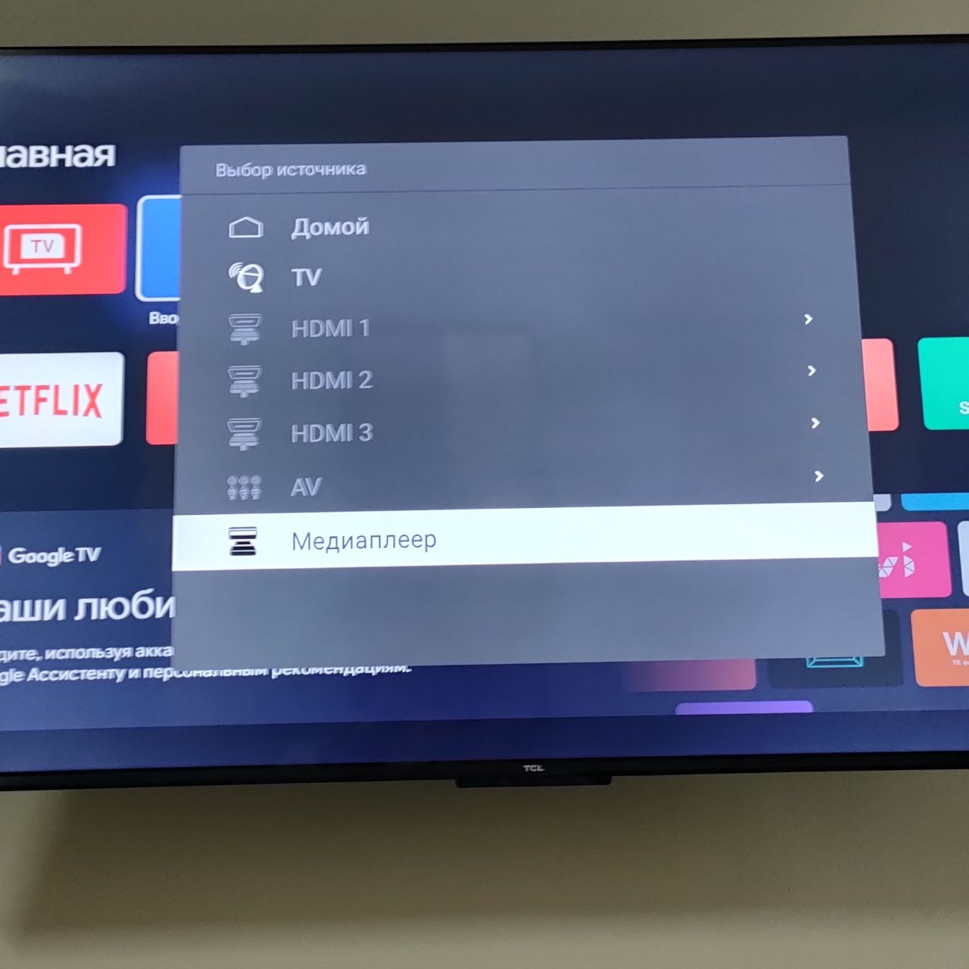
3. Выбираем необходимое устройство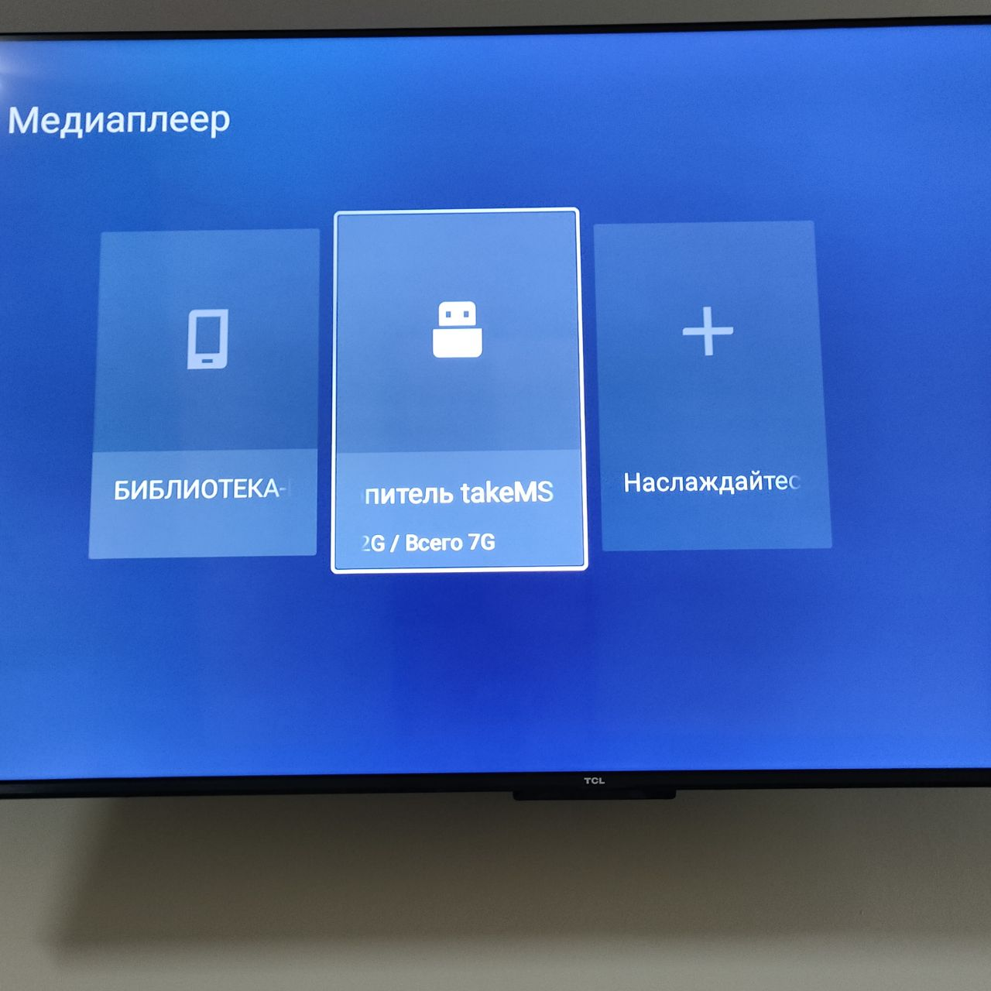
4. Включаем видео

